國立臺北商業大學

資 訊 管 理 系

113’資訊系統專案設計

**系統手冊**



**組 別：第113201組**

**題 目：AI多語言學習網站**

**指導老師：林俊杰老師**

**組 長：11236022 巫承翰**

**組 員：11236012 高穎萱 11236013 蔣杰森**

**11236025 葉于甄**

**中華民國113年5月29日**

**目錄**

第一章 前言 1

1.1 背景介紹 1

1.2 動機 1

1.3 系統目的與目標 2

1.4 預期成果 4

第二章 營運計畫 5

2.1可行性分析 5

2.2商業模式-Business model 6

2.3市場分析-STP 7

2.4競爭力分析-SWOT-TOWS 8

第三章 系統規格 9

3.1系統架構 9

3.2系統軟、硬體需求與技術平台 10

3.3使用標準與工具 11

第四章 專案時程與組織分工 12

4.1專案時程 12

4.2專案組織與分工 13

第五章 需求模型 17

5.1使用者需求 17

5.2使用個案圖（Use case diagram） 19

5.3使用個案描述 20

5.4分析類別圖（Analysis class diagram） 25

第六章 設計模型 26

6.1循序圖（Sequential Diagram） 26

6.2設計類別圖（Design class diagram） 37

第七章 實作模型 38

7.1佈署圖 （Deployment diagram） 38

7.2套件圖（Package Diagram） 39

7.3元件圖（Component Diagram） 40

7.4狀態機（State machine） 40

第八章 資料庫設計 41

8.1資料庫關聯表 41

8.2表格及其Meta data 42

**圖目錄**

圖 2.2.0.1 Business model 6

圖 3.1.1 系統架構圖 9

圖 3.1.2 網頁伺服器架構圖 10

圖 3.1.3 網頁功能架構圖 10

圖 4.1.1 甘特圖 12

圖 5.2.1 使用個案圖 19

圖 5.3.1 登入 20

圖 5.3.2 登出 20

圖 5.3.3 每日三句 20

圖 5.3.4 單字練習 21

圖 5.3.5 單字筆記 21

圖 5.3.6 對話筆記 22

圖 5.3.7 對話練習紀錄 22

圖 5.3.8 單字練習紀錄 23

圖 5.3.9 學習月曆 23

圖 5.3.10 帳號管理 24

圖 5.3.11 對話練習 24

圖 5.4.1 分析類別圖 25

圖 6.1.1 登入 26

圖 6.1.2 每日三句錄音 26

圖 6.1.3 每日三句播放使用者錄音 27

圖6.1.4 每日三句播放語音 27

圖 6.1.5 對話練習錄音 28

圖 6.1.5 對話練習錄音轉文字 28

圖 6.1.6 對話練習播放語音 29

圖 6.1.7 對話練習播放語音 29

圖 6.1.8 收藏對話練習 30

圖 6.1.9 收藏單字練習 30

圖 6.1.10 單字練習錄音 31

圖 6.1.11 單字練習錄音轉文字 31

圖 6.1.11 單字練習撥放語音 32

圖 6.1.12 單字練習選擇對話 32

圖 6.1.13 查看學習月曆 33

圖 6.1.14 單字收藏篩選日期 33

圖 6.1.15 對話收藏篩選日期 34

圖 6.1.16 上傳頭像 34

圖 6.1.17 上傳暱稱 34

圖 6.1.18 管理者新增主題 35

圖 6.1.19 管理者新增單字 35

圖 6.1.20 管理者刪除單字 35

圖 6.1.21 管理者新增對話 36

圖 6.1.22 管理者刪除對話 36

圖 6.2.1 設計類別圖 37

圖 7.1.1 佈署圖 38

圖 7.2.1 套件圖 39

圖 7.3.1 元件圖 40

圖 7.4.1 登出登入狀態圖 40

圖 7.4.2 頭貼上傳狀態圖 40

圖 7.4.3 每日任務狀態圖 40

圖 8.1.1 資料庫關聯表 41

圖 8.1.2 資料庫關聯表 41

**表目錄**

表2.3.1 STP 7

表2.4.1 SWOT-TOWS 8

表 3.3.1 使用標準與工具 11

表4.2.1 專案組織與分工 13

表4.2.2 分工貢獻表 16

表5.1.1 功能性需求 17

表8.2.1 單字表 42

表8.2.2 單字收藏表 42

表8.2.3 單字主題表 43

表8.2.4 單字使用者錄音表 43

表8.2.5 單字使用者錄音表 44

表8.2.6 對話表 44

表8.2.7 對話收藏表 45

表8.2.8 對話主題表 45

表8.2.9 單字使用者錄音表 46

表8.2.10 頭像表 46

表8.2.11 使用者表 47

## 前言

### 背景介紹

隨著人工智慧（AI）技術在各行各業的應用日益廣泛，教育領域也正經歷一場變革，特別是在線上學習平台中，AI 已成為提升學習效率和互動體驗的核心驅動力。現代學習者期望獲得更靈活、個性化的學習方式，而我們的平台正是在這樣的背景下誕生，專注於語言學習，透過多種 AI 工具來提供量身打造的學習體驗，滿足不同學習者的需求。

我們的平台結合了先進的 **Google Speech-to-Text** 技術，將使用者的語音即時轉換為文本，讓學習者在語音練習過程中能夠立刻檢視自己的發音是否正確，並隨時進行調整。這種即時反饋不僅提高了學習者的語言敏感度，也減少了錯誤發音的累積，幫助學習者在短時間內快速提升語言表達能力。

為了進一步提升學習效果，我們採用了 **pyannote/embedding** 模型，將使用者的語音錄音轉換為高維度的音頻嵌入，並將其與標準錄音進行比對，從而精確計算兩者的相似度。這種分析方法不僅能幫助學習者判斷發音是否精確，還能讓他們更直觀地理解自己的語音表現在哪些方面與標準發音存在差異。

在文本比對方面，我們運用了 **SequenceMatcher** 演算法，該工具能夠比較使用者語音識別出來的文本與原始文本之間的相似度，這為學習者提供了更加全面的反饋，幫助他們進一步提高口語和語法的準確性。同時，我們也整合了 **Cosine Similarity**，以便透過餘弦距離來計算音頻嵌入之間的相似性，從而讓學習者清晰了解自己的發音進步情況，並對改進的方向有更清晰的認識。

為了進一步豐富學習者的語音反饋體驗，我們還引入了 **parler TTS**（Text-to-Speech）技術。這項技術能夠將文本轉換為自然語音，不僅讓學習者聆聽標準發音，還能模仿正確的語音節奏和語調，進而提高語言表達能力。這種多角度的學習方式能幫助學習者全方位地提升聽力、發音和口語表達。

通過這些強大的 AI 技術，我們的平台不僅大幅提升了語言學習的效率，還為每位學習者提供了針對性、精準化的反饋機制，打造出一個智能化、高效且互動性強的語言學習環境。這種創新模式不僅滿足了學習者的需求，也改變了傳統語言教學的方式，為語言學習帶來了全新的體驗。

在這個 AI 世代，我們堅持透過技術創新，將學習與教學方式進行徹底升級。無論是幫助學習者提高語言技能，還是協助老師有效教學，我們的平台都致力於成為新時代學習的領航者，為每一位使用者提供最佳的學習體驗。

### 動機

隨著數位時代的來臨，語言學習的需求日益增加，但傳統的學習模式往往無法滿足現代學習者的期望。學習者不僅希望能夠靈活掌握學習時間與進度，還希望獲得即時的反饋，特別是在發音與聽力方面。然而，在現實的課堂中，老師很難做到隨時隨地為每一位學生提供個別的指導與糾正。

這正是我們開發平台的核心動機——利用 AI 技術解決這些學習上的難題。我們希望為學習者提供一個工具，讓他們能夠在沒有老師的情況下進行高效的語音練習，並即時獲得精確的反饋，讓學習過程變得更自主、更有成效。同時，透過智能技術，學習者可以根據自己的需求調整練習內容，針對弱點進行加強，從而提升學習效率。

此外，語言學習中的發音準確性和語感培養通常需要大量的反覆練習，傳統教學方式無法即時提供這樣的高頻次反饋。我們希望借助 AI 的力量，克服這些困難，讓每位學習者都能夠更快地進步，並在學習過程中獲得正向回饋。

### 系統目的與目標

**系統目的：**

* **提升語言學習效率與成效：** 透過結合 AI 技術，系統能幫助學習者快速提升發音準確性、語感及整體語言掌握能力，讓學習過程更有效率。
* **即時語音反饋與指導：** 系統提供即時語音反饋功能，學習者能即刻檢視語音表現，並透過 AI 分析及時調整發音，讓學習變得更具針對性。
* **強化師生互動與課程管理：** 系統支援老師對課程的精準管理，教師可以透過平台追蹤學生的學習進度，提供個性化的教學指導，提升教學效率。
* **多平台無縫支援：** 無論使用者是透過桌面設備還是行動裝置進行學習，系統都能提供一致的操作體驗，確保使用者隨時隨地進行高效學習。
* **確保數據安全與隱私保護：** 平台採取高標準的數據加密技術與使用者隱私保護措施，讓每位使用者能安心使用系統。

**系統目標：**

* **AI 驅動的語音分析與反饋：** 利用 AI 技術，系統自動分析學習者的語音，並針對發音準確性、語速及語音表達進行即時反饋，幫助學習者快速進步。
* **個性化學習路徑設計：** 根據學習者的語音表現，系統自動調整學習難度與內容，為學習者設計個性化的學習路徑，確保每位使用者都能達到最佳學習效果。
* **精準的語音與文本比對：** 系統內建的文本比對功能能夠高效計算語音與文本的相似度，幫助學習者了解其發音與標準語音的差異，提升語言學習的準確性。
* **支持多角色管理：** 系統提供多角色管理功能，支持學生、老師及管理者等多種角色，確保不同使用者的需求都能得到滿足，並提供相應的功能與權限。
* **強大的課程管理功能：** 老師可以透過系統便捷管理課程，輕鬆跟蹤學生學習進度，並根據學生表現調整教學策略，實現個性化教學。
* **高效的資料管理與安全保障：** 系統將確保數據的高效運作，並提供完善的數據加密與備份機制，保護使用者的隱私及資料安全。

### 預期成果

本專題預期成果具有以下特點：

1. **提升學習者的語音準確性與流利度：** 透過 AI 支援的即時語音反饋功能，學習者將能快速改善發音，語音準確性和語感大幅提升，進而提高流利度和語言自信。
2. **個性化學習體驗：** 每位學習者將根據其語音表現獲得量身打造的學習路徑和建議，達到精準學習的效果，預期能顯著提升學習效率並達成各自的學習目標。
3. **即時掌握學習進度：** 系統讓學習者隨時查看自己在語音練習中的表現，了解每次練習的改進幅度，能明確掌握自己的學習進度，增強學習動力。
4. **教師教學效率提升：** 老師透過系統能夠輕鬆管理課程與學生學習進度，預期能夠大幅減少課堂上逐一指導的負擔，將更多時間與精力集中於個性化教學與課程優化。
5. **跨平台學習體驗無縫化：** 學習者可以在不同裝置（桌面與行動設備）間無縫切換學習，確保學習過程不中斷，預期能大幅提升學習的便利性與靈活性。
6. **提高語音與文本匹配度：** 預期透過語音與文本相似度比對，學習者將能明確了解自身與標準發音的差異，進而針對不足進行精準練習，提升發音準確性。
7. **數據安全與隱私保護的完善體驗：** 系統通過嚴格的數據保護機制和隱私保護設計，讓使用者能夠安心使用平台，預期大幅提升使用者的信任感與平台滿意度。
8. **增強學習互動性與參與度：** 學習者能收藏老師及課程，參與互動性元素（如動態反饋），預期能增加學習參與度，讓學習過程更加有趣和具備持續性。

透過以上預期成果，本專題為語言學習者提供一個更有效、更具有趣味性和真實性的學習網站，並促進語言教育的創新和發展。

## 營運計畫

### 2.1可行性分析

**技術可行性：**

1. **AI 技術的成熟度：** 隨著 AI 技術的快速發展，語音識別、語音分析及文本比對技術已相當成熟。我們的平台依賴 Google Speech-to-Text、pyannote/embedding 以及 Cosine Similarity 等技術，這些技術具有廣泛的應用與可靠性，能有效支援我們的語言學習平台。
2. **現有工具與框架：** 本系統採用 Flask 框架進行開發，並整合 Google OAuth 等認證服務，這些工具已經被廣泛使用並且具有良好的開發社群支援，能夠保障系統開發與維護的穩定性。
3. **跨平台支援的實現：** 系統將以響應式設計開發，能夠自適應不同裝置，無論是在桌面端還是行動裝置上，都能提供流暢的使用體驗。這種技術已被廣泛驗證並且可行。

**經濟可行性：**

1. **開發成本控制：** 平台開發基於開源技術（如 Flask、Python 庫等），這有助於大幅降低開發成本。我們也可利用雲端服務（如 Google Cloud），按需付費，避免高昂的伺服器硬體成本。
2. **長期運營成本低廉：** 由於系統核心基於 AI 技術進行自動化語音分析與比對，教師工作量將大幅減少，這將在長期運營中降低人力成本。此外，系統使用雲端技術進行數據存儲與處理，亦能減少設備與運維開支。
3. **盈利潛力：** 平台未來可透過訂閱模式、進階功能付費解鎖、以及合作夥伴課程推廣等多種方式獲利，具有良好的經濟前景。

**操作可行性：**

1. **易於使用：** 平台設計將注重使用者體驗，透過簡單直觀的操作介面，使得學習者與教師都能夠輕鬆上手。語音反饋與文本比對功能將以視覺化的方式呈現結果，減少使用者理解的困難。
2. **技術支援與維護：** 系統基於成熟技術進行開發，擁有完善的技術支援與維護方案。未來的技術更新將會保持靈活性，並且開發團隊能迅速應對問題，保障系統的穩定運行。

**法律與安全可行性：**

1. **數據隱私保護：** 系統將遵循當地及國際的數據保護法規（如 GDPR），對使用者資料進行加密處理，並確保使用者的個人隱私不會受到侵害。
2. **知識產權保護：** 系統所使用的技術與內容均來自合法來源，我們會確保平臺運作過程中的知識產權問題得到充分保障，避免法律風險。

### 2.2商業模式-Business model

圖 2.2.0.1 Business model

### 2.3市場分析-STP

表2.3.1 STP

|  |  |
| --- | --- |
| 市場區隔（Segmentation） | * 客群：學生、社會人士、出國需求者、專業人士 * 生活價值觀：重視教育發展和職業發展 * 用途：學習英語、準備出國、職業需求 |
| 市場目標（Targeting） | * 學生：需要提升語言水平，應對考試需求。 * 社會人士：提升職場英語，應對職場需求。 * 出國群眾：提高日常和工作語言交流能力，應對國   外生活。 |
| 市場定位（Positioning） | * 對話練習：基於不同文法的練習，提高語法掌握。 * 單字練習：按照難度分級，循序漸進提高詞彙量。 * 使用者體驗：簡單易用的界面設計，針對不同使用   者提供個性化學習計劃。   * 資源豐富：提供多樣化的學習資源，滿足不同需求。 |

### 2.4競爭力分析-SWOT-TOWS

表2.4.1 SWOT-TOWS

|  |  |  |
| --- | --- | --- |
| 內部因素  外部因素 | Strength優勢   1. 具有先進的語言學習技術 2. 具有人工智能算法 3. 提供免費使用的平台 | Weakness劣勢   1. 品牌知名度不足 2. 無完整系統化教學流程 3. 教學資源較少 |
| Opportunities機會   1. 不斷增長的語言   學習市場   1. 教育科技發展 | SO   1. 利用不斷增長的語言學習 市場，拓展使用者群，提高 市場份额。 2. 借助教育科技的發展，不 斷升級平台技術，提升競 爭力。 | WO   1. 通過與教育科技公司 合作，獲得更多資金 支援，推動產品研發 和市場推廣。 2. 利用市場增長的機會， 加強品牌宣傳，提高 品牌影響力。 |
| Treats威脅   1. 市場競爭激烈 2. 法規限制 | ST   1. 利用技術優勢應對市場競 爭激烈，提供更優質的語 言學習體驗。 2. 通過與其他教育機構合 作，克服資金有限的問題， 擴大市場份額。 | WT   1. 通過加強品牌建設， 提高品牌知名度，以 應對市場競爭激烈的 挑戰。 2. 積極尋找市場監管的 合规解决方案，降低 法規限制的風險。 |

## 系統規格

### 3.1系統架構

圖 3.1.2 網頁伺服器架構圖

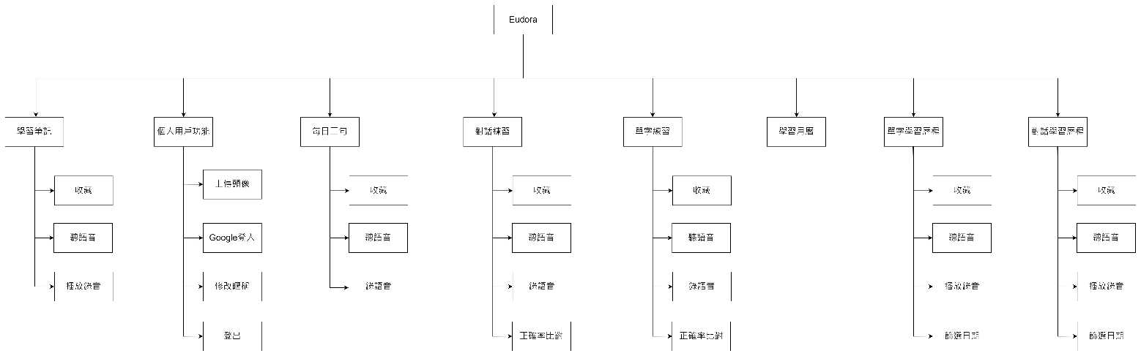

圖 3.1.3 網頁功能架構圖

### 3.2系統軟、硬體需求與技術平台

使用電腦、行動裝置，處在有網路的環境即可使用。

### 3.3使用標準與工具

表 3.3.1 使用標準與工具

|  |  |
| --- | --- |
| 系統開發環境 | |
| 作業系統 | Windows 10 |
| 程式撰寫工具 | Visual Studio Code、MySQL Workbench |
| 程式開發工具 | |
| 前端 | HTML、CSS、JS |
| 後端 | Python |
| 框架 | Flask |
| 資料庫 | MySQL |
| Logo 繪製工具 | |
| Logo | Procreate |
| 文件 | |
| 紙本文件 | Microsoft Word |
| 圖表、UML | Draw.io |
| 簡報 | Canva |
| 專案管理及版本控制工具 | |
| 版本控制 | GitHub |

## 專案時程與組織分工

## **4.1專案時程**

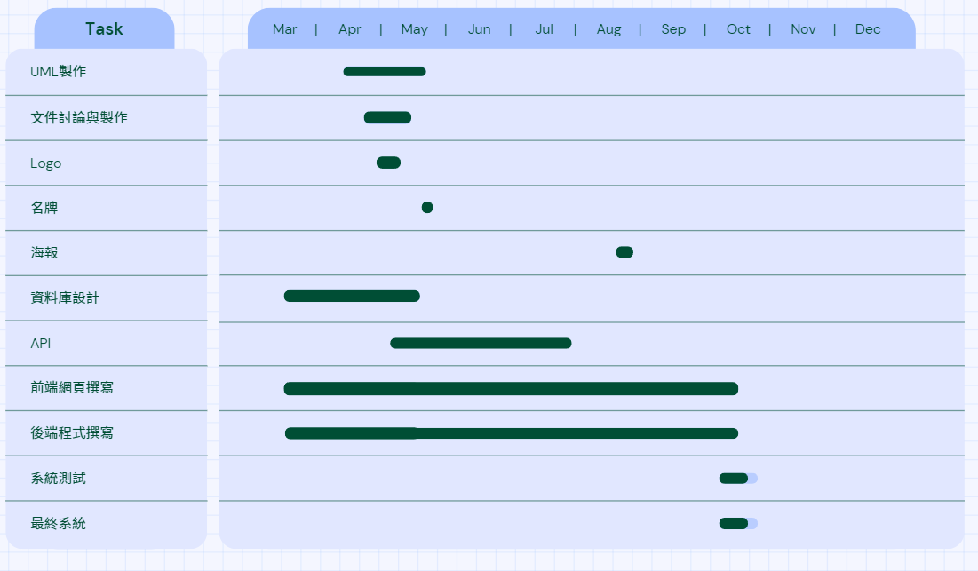

圖 4.1.1 甘特圖

### 4.2專案組織與分工

表4.2.1 專案組織與分工

|  |  |  |  |  |  |
| --- | --- | --- | --- | --- | --- |
| 項目/組員 | | 11236012  高穎萱 | 11236013  蔣杰森 | 11236022  巫承翰 | 11236025  葉于甄 |
| 後端  開發 | 資料庫建置 | ○ |  | ● |  |
| 伺服器架設 |  |  | ● |  |
| 登入頁面 | ○ |  |  | ○ |
| 首頁 | ● |  |  | ○ |
| 每日三句 | ○ |  | ● | ○ |
| 對話練習 | ○ |  | ● | ○ |
| 單字練習 | ○ |  | ● | ○ |
| 學習歷程-單字 |  |  | ○ | ● |
| 學習歷程-對話 |  |  | ○ | ● |
| 收藏對話 |  |  | ○ | ● |
| 收藏單字 |  |  | ○ | ● |
| 學習月曆 | ● |  |  | ○ |
| 個人檔案 |  |  | ● | ○ |
| 新增單字主題 |  |  | ● | ○ |
| 後端  開發 | 新增單字 |  |  | ● | ○ |
| 刪除修改單字 |  |  | ● | ○ |
| 新增對話主題 |  |  | ○ | ● |
| 新增對話 |  |  | ○ | ● |
| 刪除編輯對話 |  |  | ○ | ● |
| 老師新增課程 |  |  | ● | ○ |
| 老師編輯刪除課程 |  |  | ● | ○ |
| 管理者管理權限 |  |  | ● | ○ |
| 語音對比模型 |  |  | ● | ○ |
| 前端  開發 | 登入頁面 | ○ | ○ |  |  |
| 首頁 | ● | ○ |  |  |
| 每日三句 | ○ | ● |  |  |
| 對話練習 | ○ | ● |  |  |
| 單字練習 | ○ | ● |  |  |
| 學習歷程-單字 | ● | ○ |  |  |
| 學習歷程-對話 | ● | ○ |  |  |
| 收藏對話 | ● | ○ |  |  |
| 收藏單字 | ● | ○ |  |  |
| 前端  開發 | 學習月曆 | ● |  | ○ |  |
| 個人檔案 | ○ | ● |  |  |
| 新增單字主題 | ○ | ● |  |  |
| 新增單字 | ○ | ● |  |  |
| 刪除修改單字 | ○ | ● |  |  |
| 新增對話主題 | ○ | ● |  |  |
| 新增對話 | ○ | ● |  |  |
| 刪除編輯對話 | ○ | ● |  |  |
| 老師新增課程 |  | ● |  |  |
| 老師編輯刪除課程 |  | ● |  |  |
| 管理者管理權限 |  | ● |  |  |
| 美術設計 | UI/UX | ● |  |  |  |
| Logo設計 | ● |  |  |  |
| Web介面設計 | ● | ○ |  |  |
| 文件撰寫 | 統整 | ● |  | ○ |  |
| 第一章  前言 | ○ |  | ○ | ● |
| 第二章  營運計畫 | ○ |  | ○ | ● |
| 第三章  系統規格 | ○ |  | ○ | ● |
| 第四章  專案時程與組織分工 | ○ |  | ○ | ● |
| 第五章  需求模型 | ○ |  | ○ | ● |
| 第六章  設計模型 | ● |  | ○ | ○ |
| 第七章  實作模型 | ○ |  | ● |  |
| 文件撰寫 | 第八章  資料庫設計 | ○ |  | ● | ○ |
| 報告 | 簡報製作 | ○ |  |  | ● |

表4.2.2 分工貢獻表

|  |  |  |  |
| --- | --- | --- | --- |
| 序號 | 姓名 | 工作內容 | 貢獻度 |
| 1 | 組長  11236022  巫承翰 | 一同參與主題發想、製作文件，作為該專題之組長，負責後端製作、AI模型研究、資料庫設計。 | 28% |
| 2 | 組員  11236012  高穎萱 | 一同參與主題發想、製作文件，主要的工作為畫面、簡報的製作及設計、製作部分前端頁面及後端功能，並協助設計、建置資料庫 | 24% |
| 3 | 組員  11236013  蔣杰森 | 一同參與主題發想、製作文件、簡報製作，主要的工作為大部分前端頁面，並製作部分畫面製作及設計。 | 24% |
| 4 | 組員  11236025  葉于甄 | 一同參與主題發想、製作文件、簡報製作，主要工作為後端程式撰寫、設計功能流程。 | 24% |
|  | | | 總計：100% |

## 需求模型

### 5.1使用者需求

功能性需求：

表5.1.1 功能性需求

|  |  |
| --- | --- |
| 功能名稱 | 功能敘述 |
| 公告管理 | 1. 全數使用者登入之後皆能查看當前的公告 2. 教師登入之後能夠依需求發放公告至平台上 |
| 文件管理 | 1. 學生能夠查詢下載題目相關的文件資料，資料清單如下：  * 每日三句 * 對話練習紀錄 * 單字練習紀錄  1. 教師能夠查詢下載題目相關的文件資料，資料清單如下：  * 主題 * 主題單字 * 主題對話  1. 教師能夠上傳及編輯文件 |
| 成果管理 | 學生進行單字與對話練習有測驗分數  學生可以查看學習成果與學習進度 |
| 使用者管理 | 學生能夠編輯個人使用者帳號 |

非功能性需求：

1. 系統在登入註冊時須具備密碼加密的機制。
2. 系統只能透過網頁瀏覽器存取。
3. 系統必須長時間運行，降低停機機率，以達到最好的使用品質。
4. 系統能夠管理數據應定期備份，防止因故障導致數據丟失
5. 系統應能快速處理和展示使用者的學習成果，提供即時的進度更新

### 5.2使用個案圖（Use case diagram）

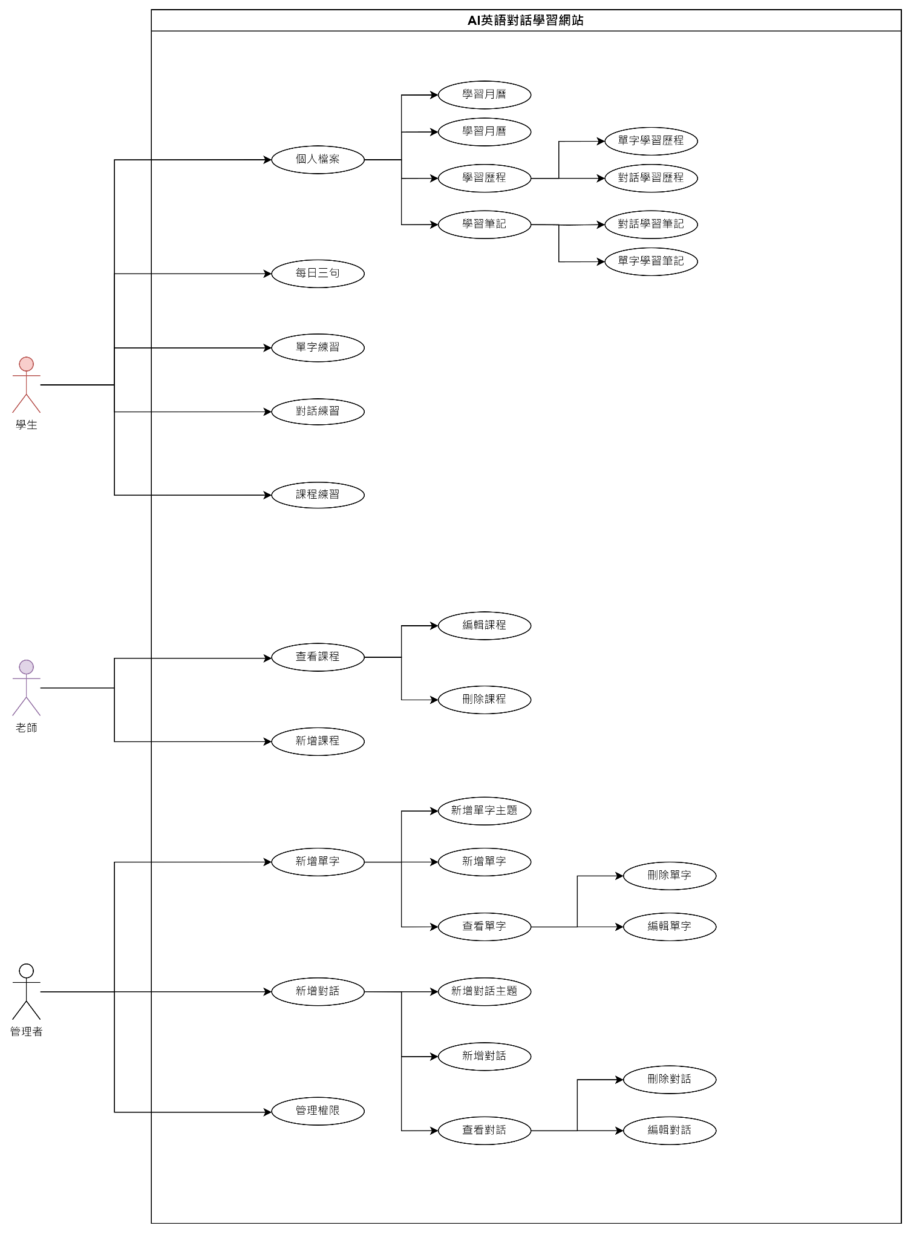

圖 5.2.1 使用個案圖

### 5.3使用個案描述

圖 5.3.1 登入

圖 5.3.2 登出

圖 5.3.3 每日三句

圖 5.3.4 單字練習

圖 5.3.5 單字筆記

圖 5.3.6 對話筆記

圖 5.3.7 對話練習紀錄

圖 5.3.8 單字練習紀錄

圖 5.3.9 學習月曆

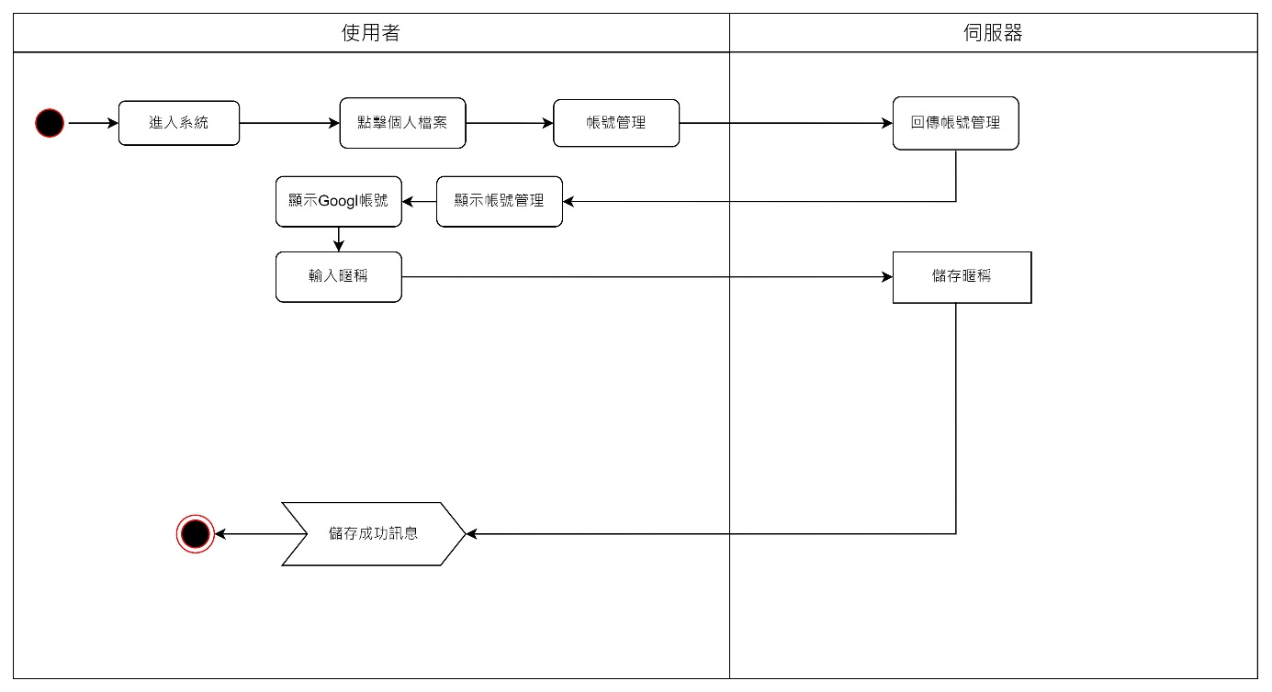

圖 5.3.10 帳號管理

圖 5.3.11 對話練習

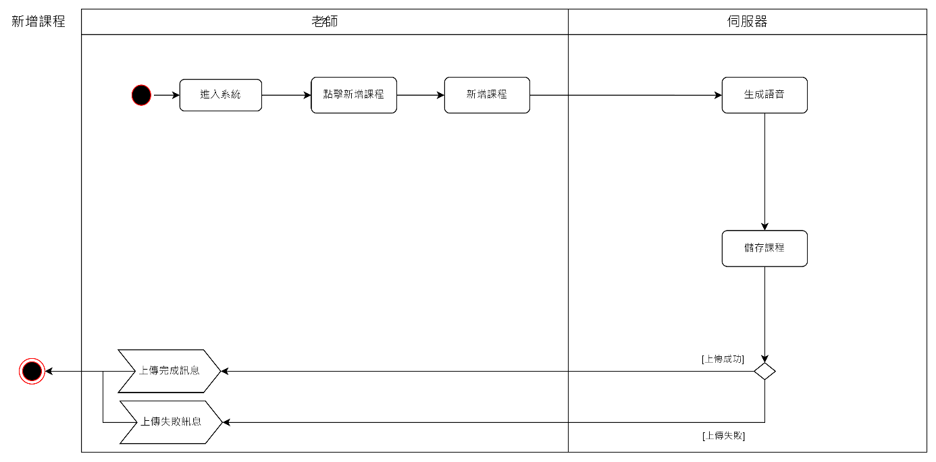

圖 5.3.12 新增課程

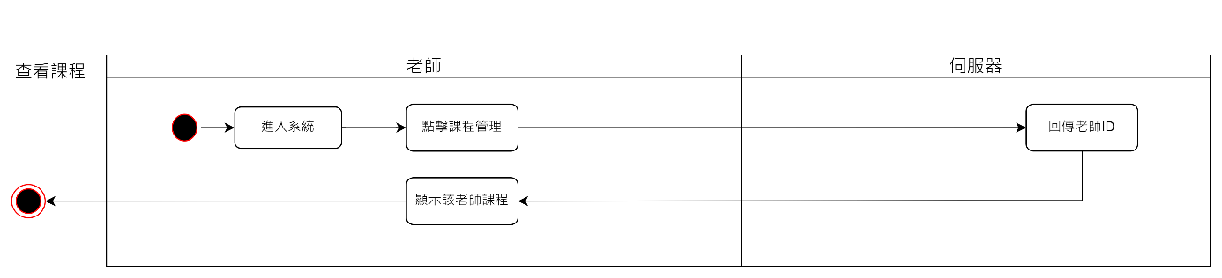

圖 5.3.13 查看課程

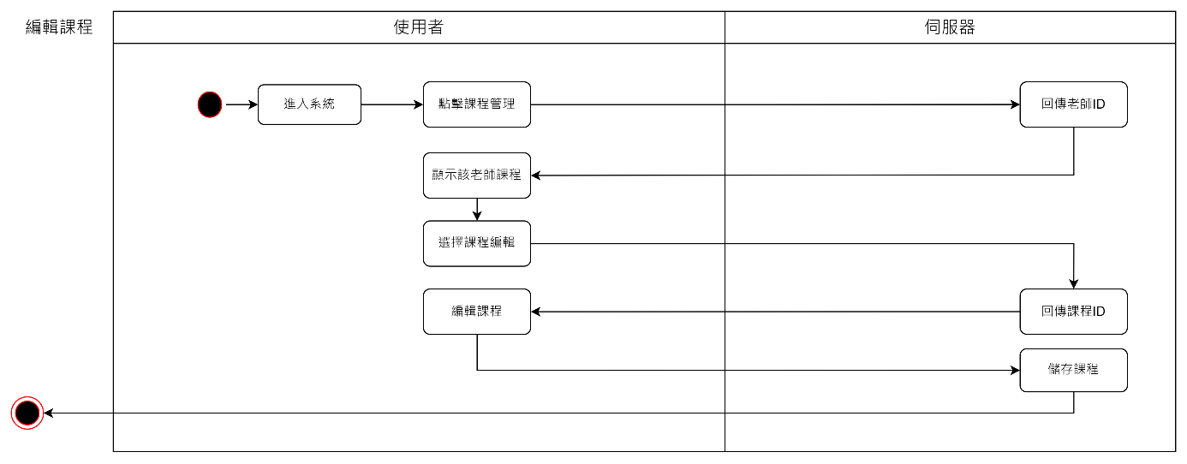

圖 5.3.14 編輯課程

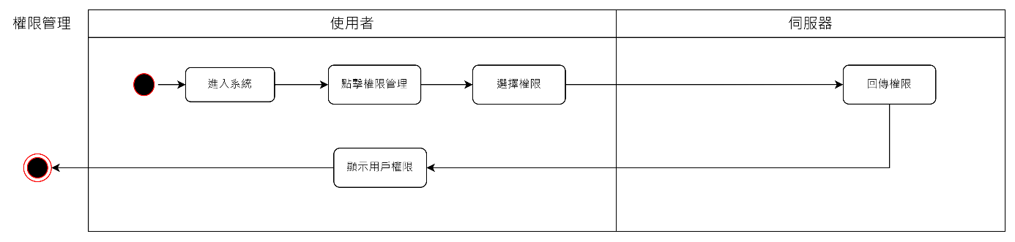

圖 5.3.15 權限管理

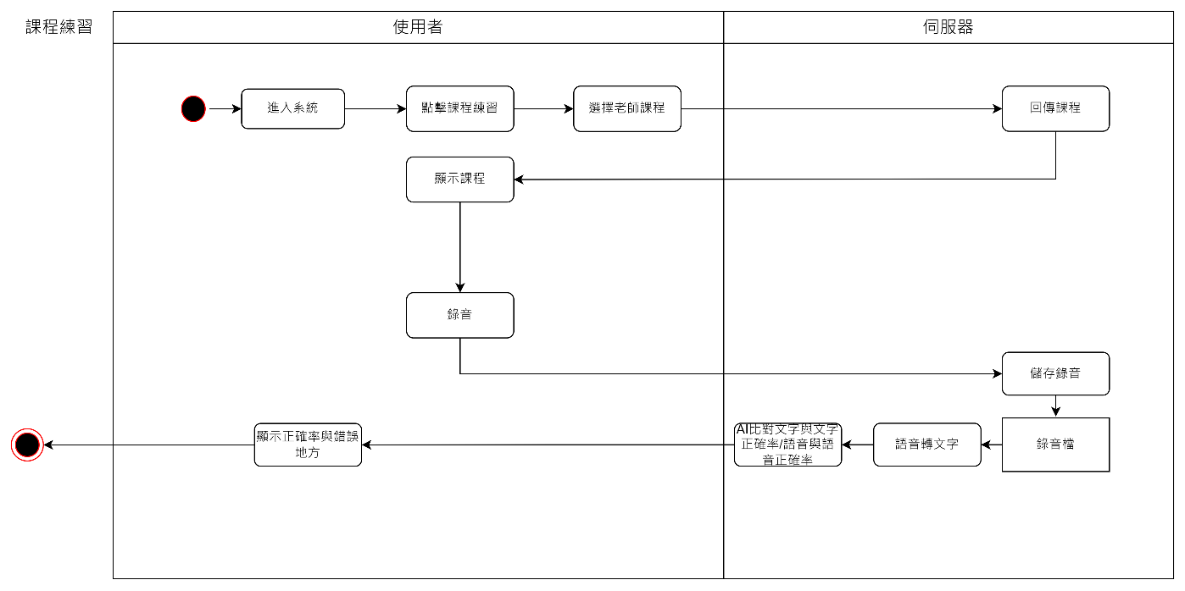

圖 5.3.15 課程練習

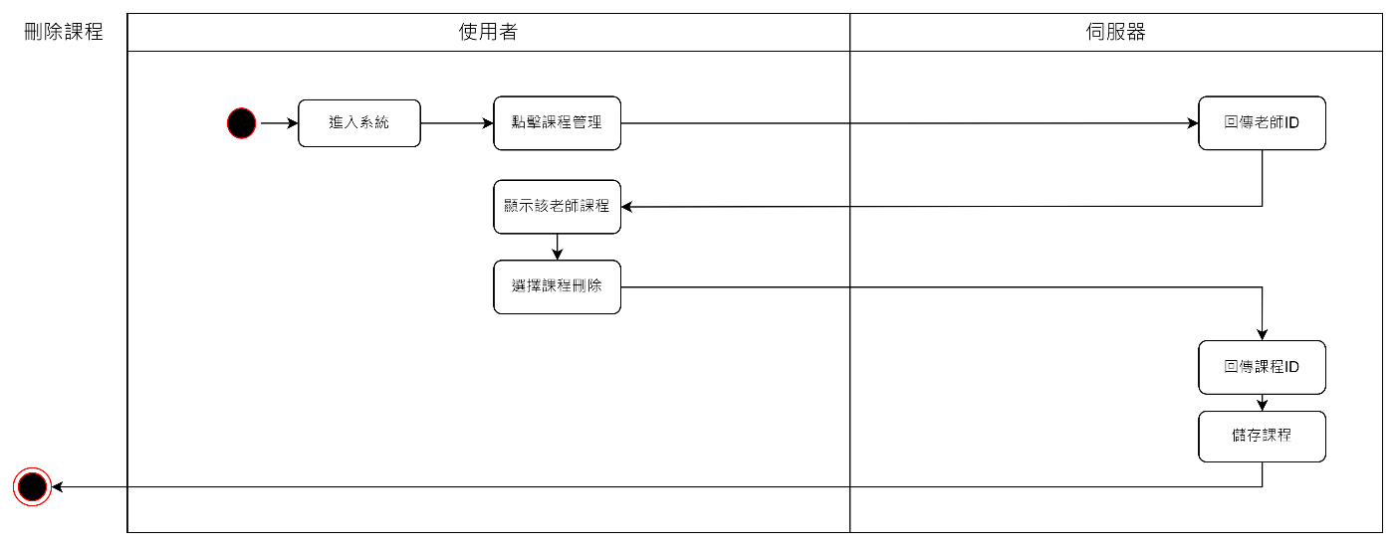

圖 5.3.15 刪除課程

### 5.4分析類別圖（Analysis class diagram）

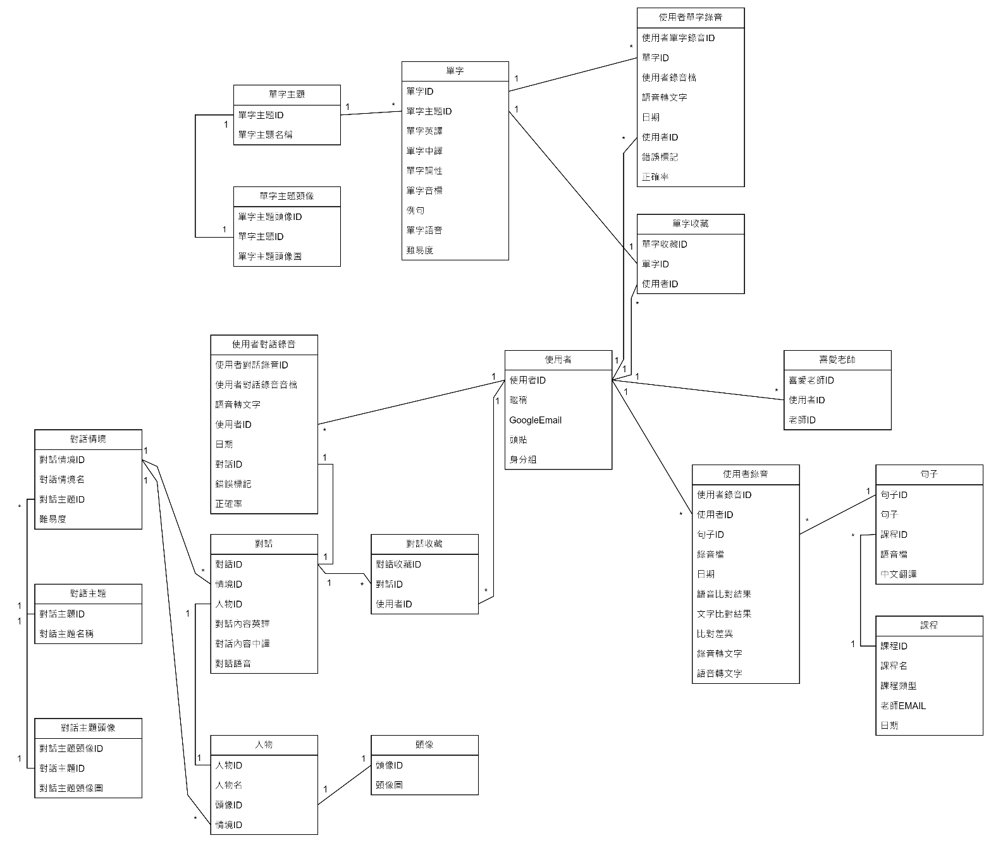

圖 5.4.1 分析類別圖

## 設計模型

### 6.1循序圖（Sequential Diagram）

圖 6.1.1 登入

圖 6.1.2 每日三句錄音

圖 6.1.3 每日三句播放使用者錄音

圖6.1.4 每日三句播放語音

圖 6.1.5 對話練習錄音

圖 6.1.6 對話練習錄音轉文字

圖 6.1.7 對話練習播放語音

圖 6.1.8 對話練習播放語音

圖 6.1.9 收藏對話練習

圖 6.1.10 收藏單字練習

圖 6.1.11 單字練習錄音

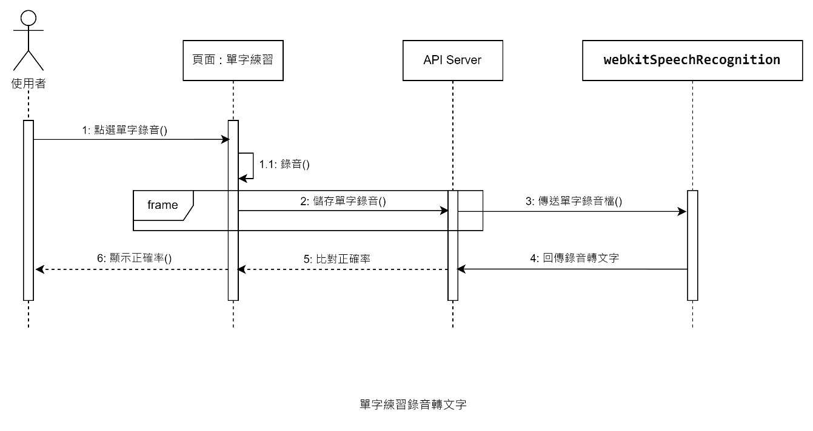

圖 6.1.12 單字練習錄音轉文字

圖 6.1.13 單字練習撥放語音

圖 6.1.14 單字練習選擇對話

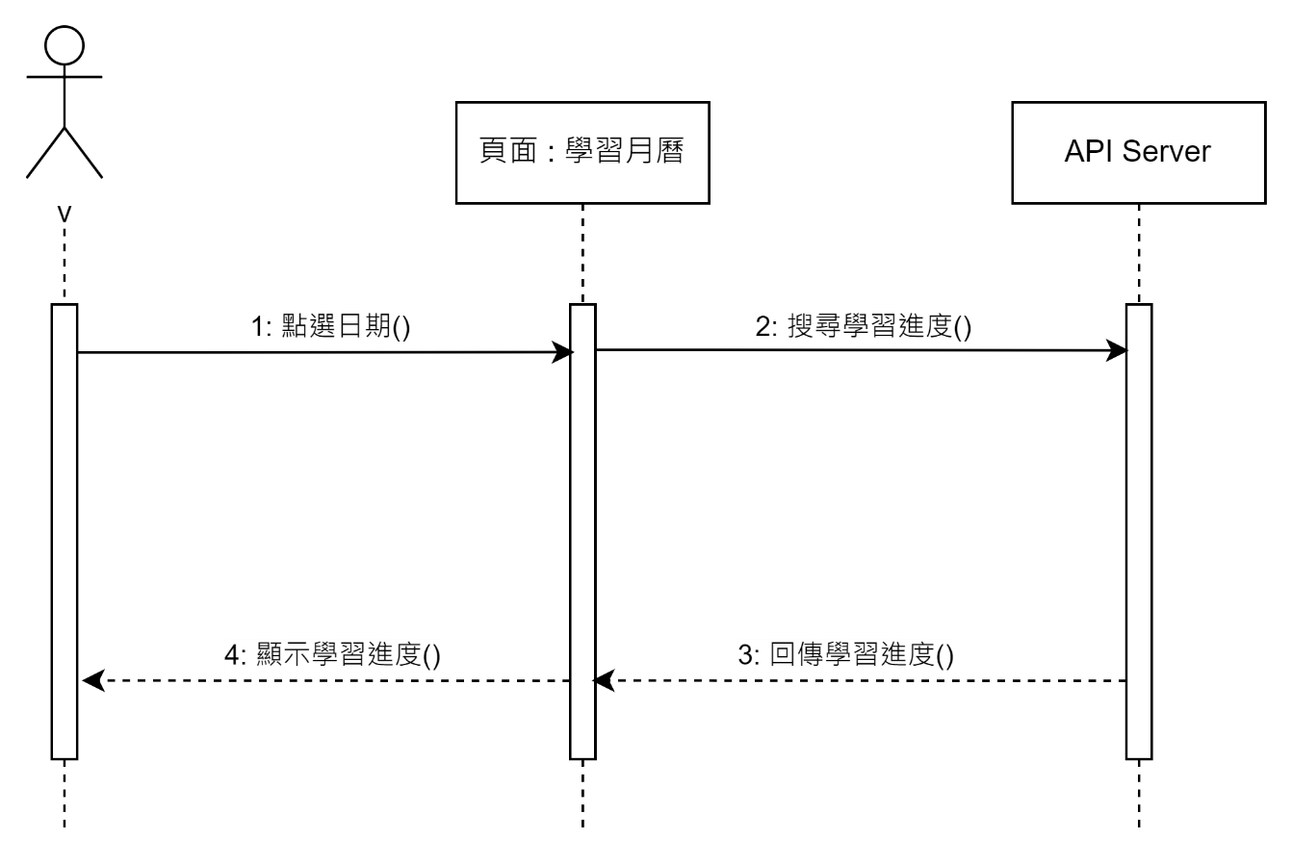

圖 6.1.15 查看學習月曆

圖 6.1.16 單字收藏篩選日期

圖 6.1.17 對話收藏篩選日期

圖 6.1.18 上傳頭像

圖 6.1.19 上傳暱稱

圖 6.1.20 管理者新增主題

圖 6.1.21 管理者新增單字

圖 6.1.22 管理者刪除單字

圖 6.1.23 管理者新增對話

圖 6.1.24 管理者刪除對話

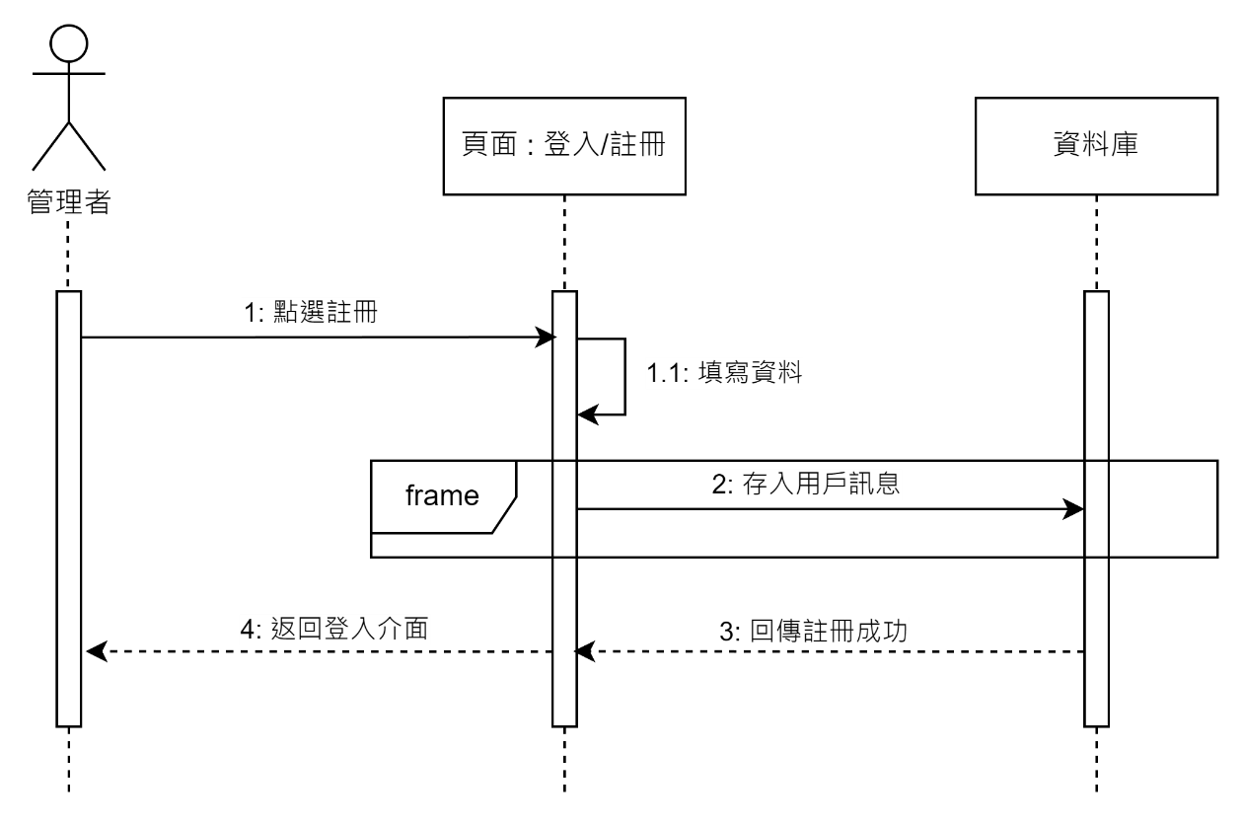

圖 6.1.25 註冊帳號

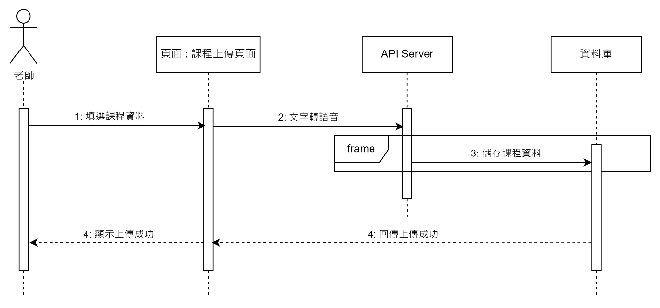

圖 6.1.26 老師上傳課程

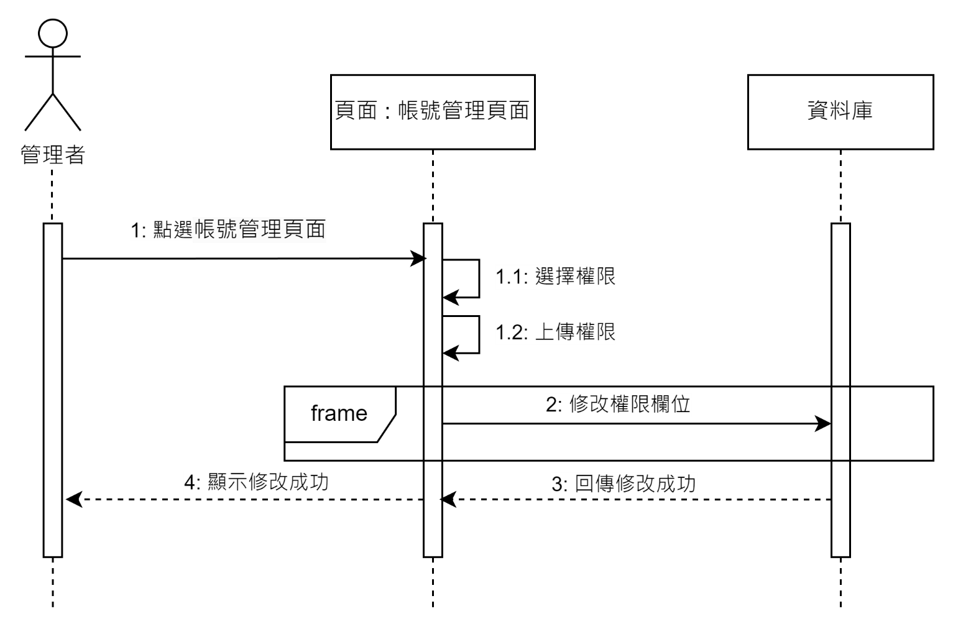

圖 6.1.26 帳號權限管理

### 6.2設計類別圖（Design class diagram）

圖 6.2.1 設計類別圖

## 實作模型

### 7.1佈署圖 （Deployment diagram）

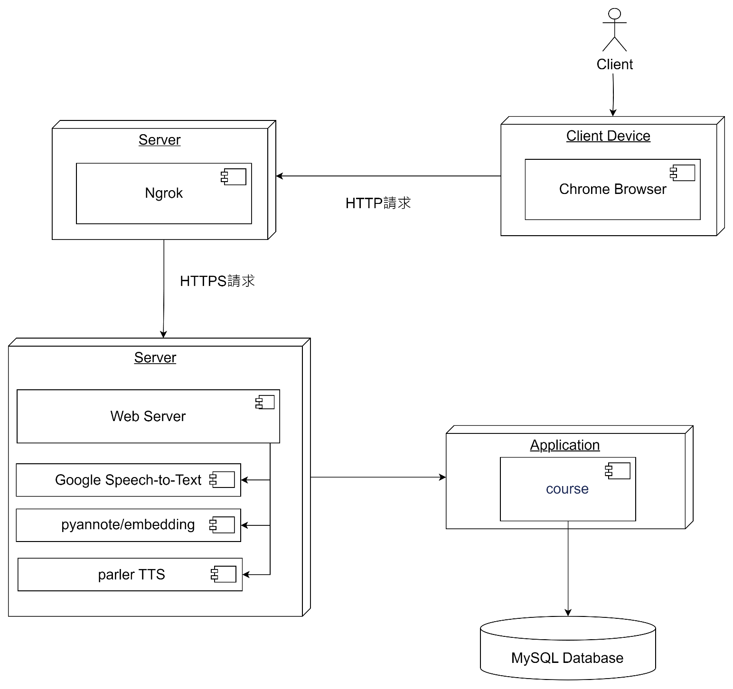

圖 7.1.1 佈署圖

### 7.2套件圖（Package Diagram）

圖 7.2.1 套件圖

### 7.3元件圖（Component Diagram）

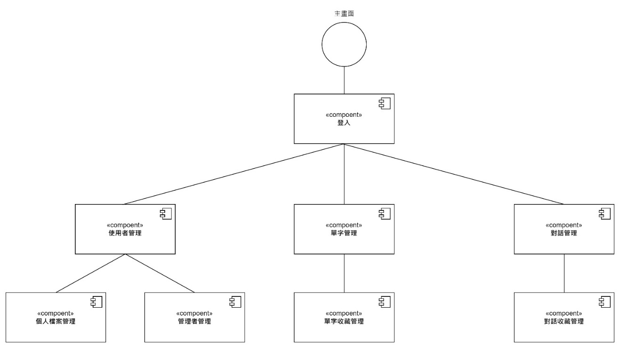

圖 7.3.1 元件圖

### 7.4狀態機（State machine）

圖 7.4.1 登出登入狀態圖

圖 7.4.2 頭貼上傳狀態圖

圖 7.4.3 每日任務狀態圖

## 資料庫設計

### 8.1資料庫關聯表

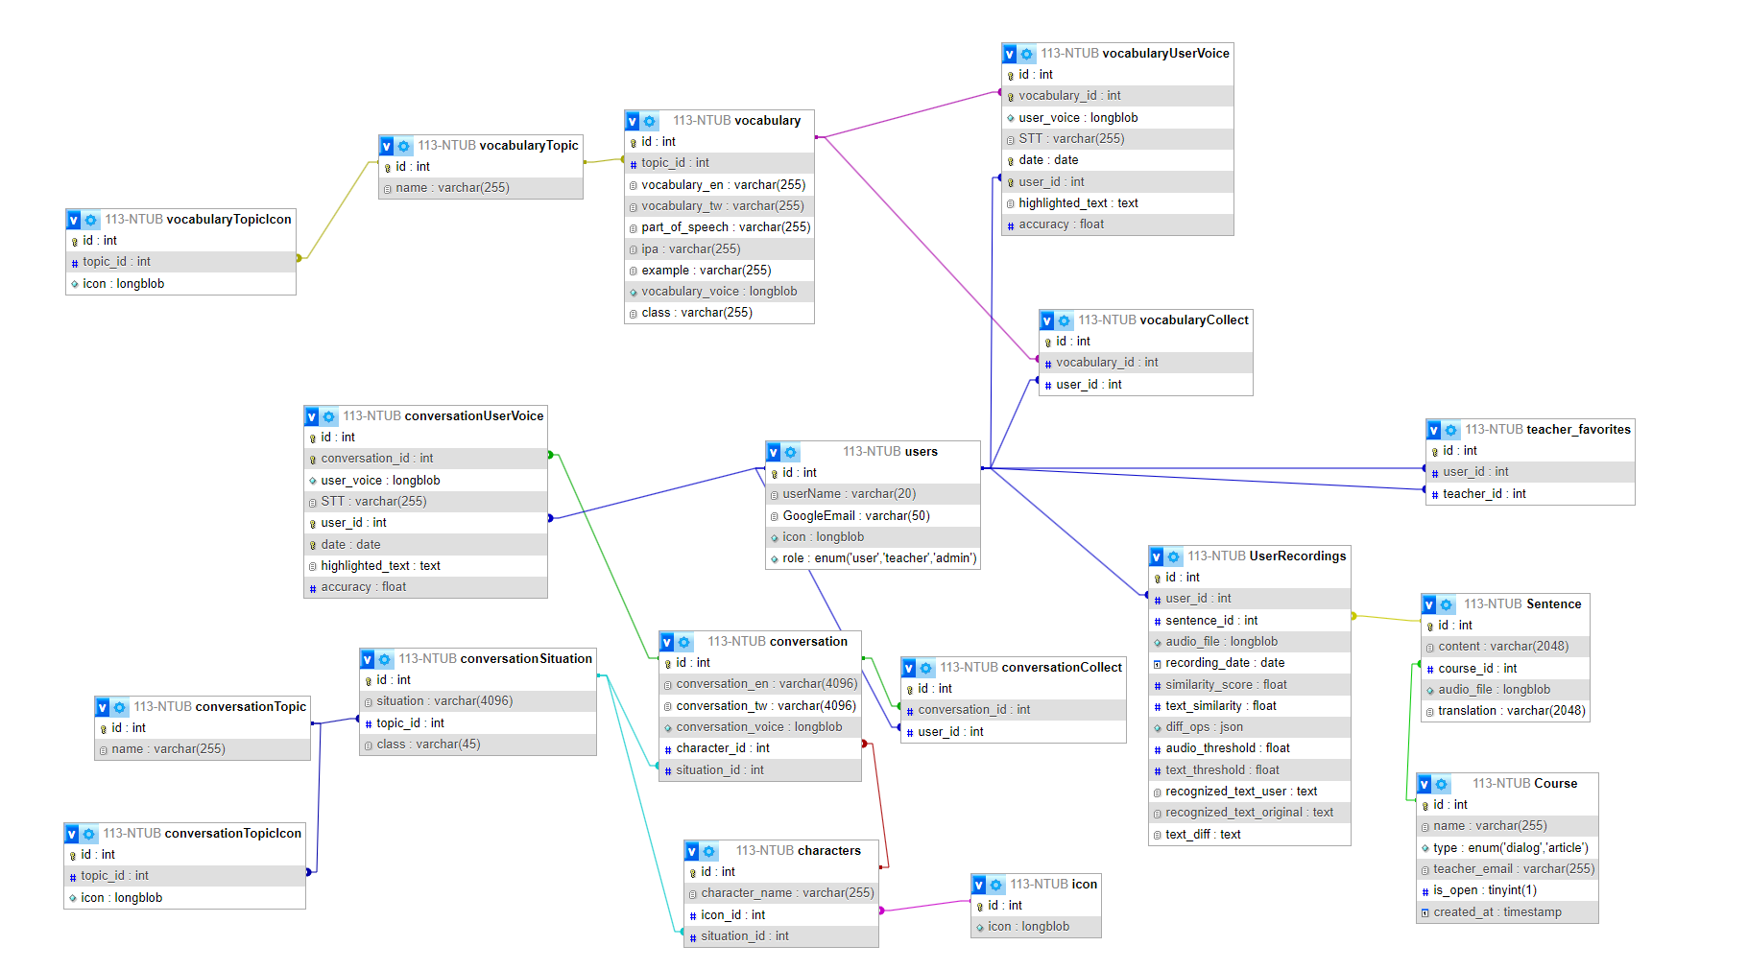

圖 8.1.1 資料庫關聯表

### 8.2表格及其Meta data

表8.2.1 單字表

|  |  |  |  |  |
| --- | --- | --- | --- | --- |
| T01 vocabulary 單字 | | | | |
| 欄位名稱 | 欄位中文名稱 | 資料型態 | 資料長度 | 索引 |
| id | 流水號 | INT | - | 🗸 |
| topic_id | 主題 | INT | - |  |
| vocabulary_en | 單字英文 | VARCHAR | 20 |  |
| vocabulary_tw | 單字中文 | VARCHAR | 20 |  |
| part_of_speech | 詞性 | VARCHAR | 20 |  |
| ipa | 音標 | VARCHAR | 20 |  |
| example | 例句 | VARCHAR | 4096 |  |
| vocabulary_voice | 單字音檔 | LONGBLOB | - |  |
| class | 難易度 | VARCHAR | 10 |  |

表8.2.2 單字收藏表

|  |  |  |  |  |
| --- | --- | --- | --- | --- |
| T02 vocabularyCollect 單字收藏 | | | | |
| 欄位名稱 | 欄位中文名稱 | 資料型態 | 資料長度 | 索引 |
| id | 流水號 | INT | - | 🗸 |
| vocabulary_id | 單字英文 | INT | - |  |
| user_id | 單字中文 | INT | - |  |

表8.2.3 單字主題表

|  |  |  |  |  |
| --- | --- | --- | --- | --- |
| T03 vocabularyTopic 單字主題 | | | | |
| 欄位名稱 | 欄位中文名稱 | 資料型態 | 資料長度 | 索引 |
| id | 流水號 | INT | - | 🗸 |
| name | 主題 | VARCHAR | 20 |  |

表8.2.4 單字使用者錄音表

|  |  |  |  |  |
| --- | --- | --- | --- | --- |
| T04 vocabularyUserVoice 單字使用者錄音 | | | | |
| 欄位名稱 | 欄位中文名稱 | 資料型態 | 資料長度 | 索引 |
| id | 流水號 | INT | - | 🗸 |
| vocabulary_id | 單字 | INT | - |  |
| user_voice | 使用者錄音 | LONGBLOB | - |  |
| STT | 語音轉文字 | VARCHAR | 4096 |  |
| date | 日期 | DATE | - |  |
| user_id | 使用者 | INT | - |  |
| highlighted_text | 差異文字 | TEXT | - |  |
| accuracy | 正確率 | FLOAT | - |  |

表8.2.5 單字使用者錄音表

|  |  |  |  |  |
| --- | --- | --- | --- | --- |
| T05 characters 單字使用者錄音 | | | | |
| 欄位名稱 | 欄位中文名稱 | 資料型態 | 資料長度 | 索引 |
| id | 流水號 | INT | - | 🗸 |
| character_name | 人物 | VARCHAR | 20 |  |
| icon_id | 人物頭像 | INT | - |  |
| situation_id | 對話情境 | INT | - |  |

表8.2.6 對話表

|  |  |  |  |  |
| --- | --- | --- | --- | --- |
| T06 conversation 對話 | | | | |
| 欄位名稱 | 欄位中文名稱 | 資料型態 | 資料長度 | 索引 |
| id | 流水號 | INT | - | 🗸 |
| conversation_en | 對話英文 | VARCHAR | 4096 |  |
| conversation_tw | 對話中文 | NVARCHAR | 4096 |  |
| conversation_voice | 對話音檔 | LONGBLOB | - |  |
| character_id | 人物 | INT | - |  |
| situation_id | 對話情境 | INT | - |  |

表8.2.7 對話收藏表

|  |  |  |  |  |
| --- | --- | --- | --- | --- |
| T07 conversationCollect 對話收藏 | | | | |
| 欄位名稱 | 欄位中文名稱 | 資料型態 | 資料長度 | 索引 |
| id | 流水號 | INT | - | 🗸 |
| conversation_id | 對話 | INT | - |  |
| user_id | 使用者 | INT | - |  |

表8.2.8 對話主題表

|  |  |  |  |  |
| --- | --- | --- | --- | --- |
| T08 conversationTopic 對話主題 | | | | |
| 欄位名稱 | 欄位中文名稱 | 資料型態 | 資料長度 | 索引 |
| id | 流水號 | INT | - | 🗸 |
| name | 對話主題 | INT | - |  |

表8.2.9 單字使用者錄音表

|  |  |  |  |  |
| --- | --- | --- | --- | --- |
| T09 conversationUserVoice 對話使用者錄音 | | | | |
| 欄位名稱 | 欄位中文名稱 | 資料型態 | 資料長度 | 索引 |
| id | 流水號 | INT | - | 🗸 |
| conversation_id | 對話 | INT | - |  |
| user_voice | 使用者錄音 | LONGBLOB | - |  |
| STT | 語音轉文字 | VARCHAR | 4096 |  |
| date | 日期 | DATE | - |  |
| user_id | 使用者 | INT | - |  |
| highlighted_text | 差異文字 | TEXT | - |  |
| accuracy | 正確率 | FLOAT | - |  |

表8.2.10 頭像表

|  |  |  |  |  |
| --- | --- | --- | --- | --- |
| T10 icon 頭像 | | | | |
| 欄位名稱 | 欄位中文名稱 | 資料型態 | 資料長度 | 索引 |
| id | 流水號 | INT | - | 🗸 |
| icon | 頭像 | LONGBLOB | - |  |

表8.2.11 使用者表

|  |  |  |  |  |
| --- | --- | --- | --- | --- |
| T11 users 使用者 | | | | |
| 欄位名稱 | 欄位中文名稱 | 資料型態 | 資料長度 | 索引 |
| id | 流水號 | INT | - | 🗸 |
| userName | 暱稱 | VARCHAR | 20 |  |
| GoogleEmail | Google帳號 | VARCHAR | 40 |  |
| icon | 頭像 | LONGBLOB | - |  |
| role | 身份 | Enum(‘user’,’teacher’,’admin) | - |  |

表8.2.12 對話主題頭像表

|  |  |  |  |  |
| --- | --- | --- | --- | --- |
| T12 conversationTopicIcon 對話主題頭像 | | | | |
| 欄位名稱 | 欄位中文名稱 | 資料型態 | 資料長度 | 索引 |
| id | 流水號 | INT | - | 🗸 |
| topic_id | 主題 | INT | - |  |
| icon | 頭像 | LONGBLOB | - |  |

表8.2.13 對話主題頭像表

|  |  |  |  |  |
| --- | --- | --- | --- | --- |
| T13 vocabularyTopicIcon單字主題頭像 | | | | |
| 欄位名稱 | 欄位中文名稱 | 資料型態 | 資料長度 | 索引 |
| id | 流水號 | INT | - | 🗸 |
| topic_id | 主題 | INT | - |  |
| icon | 頭像 | LONGBLOB | - |  |

表8.2.14 對話情境表

|  |  |  |  |  |
| --- | --- | --- | --- | --- |
| T14 conversationSituation 對話情境 | | | | |
| 欄位名稱 | 欄位中文名稱 | 資料型態 | 資料長度 | 索引 |
| id | 流水號 | INT | - | 🗸 |
| situation | 情境 | VARCHAR | 4096 |  |
| topic_id | 主題 | INT | - |  |
| class | 難易度 | VARCHAR | 40 |  |

表8.2.15 課程表

|  |  |  |  |  |
| --- | --- | --- | --- | --- |
| T15 Course 課程 | | | | |
| 欄位名稱 | 欄位中文名稱 | 資料型態 | 資料長度 | 索引 |
| id | 流水號 | INT | - | 🗸 |
| name | 課程名 | VARCHAR | 255 |  |
| type | 類型 | ENUM('dialog','article') | - |  |
| teacher_email | 老師email | VARCHAR | 255 |  |
| is_open | 是否開啟 | TINYINT | 1 |  |
| created_at | 日期 | TIMESTAMP | - |  |

表8.2.16 句子表

|  |  |  |  |  |
| --- | --- | --- | --- | --- |
| T16 Sentence 句子 | | | | |
| 欄位名稱 | 欄位中文名稱 | 資料型態 | 資料長度 | 索引 |
| id | 流水號 | INT | - | 🗸 |
| content | 句子 | VARCHAR | 2048 |  |
| course_id | 課程 | INT | 40 |  |
| audio_file | 音檔 | LONGBLOB | - |  |
| translation | 中譯 | VARCHAR | 2048 |  |

表8.2.17 收藏老師表

|  |  |  |  |  |
| --- | --- | --- | --- | --- |
| T17 teacher_favorites 收藏老師 | | | | |
| 欄位名稱 | 欄位中文名稱 | 資料型態 | 資料長度 | 索引 |
| id | 流水號 | INT | - | 🗸 |
| user_id | 使用者 | INT | - |  |
| teacher_id | 老師 | INT | - |  |

表8.2.18 使用者錄音表

|  |  |  |  |  |
| --- | --- | --- | --- | --- |
| T18 UserRecordings 使用者錄音 | | | | |
| 欄位名稱 | 欄位中文名稱 | 資料型態 | 資料長度 | 索引 |
| id | 流水號 | INT | - | 🗸 |
| user_id | 使用者 | INT | 20 |  |
| sentence_id | 句子 | INT | 40 |  |
| audio_file | 音檔 | LONGBLOB | - |  |
| recording_date | 日期 | DATE | - |  |
| similarity_score | 語音比對分數 | FLOAT | - |  |
| text_similarity | 文字比對分數 | FLOAT | - |  |
| diff_ops | 比對差異 | JSON | - |  |
| recognized_text_user | 錄音文字 | TEXT | - |  |
| recognized_text_original | 原文文字 | TEXT | - |  |

Github使用率

## 程式規格

### 9.1元件清單及其規格描述

表9.1.1 前端程式清單

|  |  |  |
| --- | --- | --- |
| 編號 | 檔案名稱 | 功能名稱 |
| 1 | EUDORA/templates/main.html | 專題系統主頁 |
| 2 | EUDORA/templates/account_management.html | 個人資料 |
| 3 | EUDORA/templates/account_manage.html | 用戶帳戶資訊 |
| 4 | EUDORA/templates/add_conversation.html | 新增對話 |
| 5 | EUDORA/templates/add_conversation_situation.html | 新增對話情境 |
| 6 | EUDORA/templates/add_conversationTopic.html | 新增對話主題 |
| 7 | EUDORA/templates/add_vocabulary.html | 新增詞彙 |
| 8 | EUDORA/templates/add_vocabularyTopic.html | 新增詞彙主題 |
| 9 | EUDORA/templates/admin_conversation_situations.html | 對話情境 |
| 10 | EUDORA/templates/admin_conversation_topics.html | 對話主題 |
| 11 | EUDORA/templates/admin_index.html | 管理控制台 |
| 12 | EUDORA/templates/admin_permission.html | 權限管理 |
| 13 | EUDORA/templates/admin_vocabulary_topics.html | 詞彙主題管理 |
| 14 | EUDORA/templates/all_teachers.html | 所有老師列表 |
| 15 | EUDORA/templates/calendar.html | 月曆 |
| 16 | EUDORA/templates/characters.html | 角色列表 |
| 17 | EUDORA/templates/conversation_practice.html | 會話練習 |
| 18 | EUDORA/templates/conversation_situations.html | 對話情境 |
| 19 | EUDORA/templates/conversation_topics.html | 對話主題 |
| 20 | EUDORA/templates/conversations.html | 對話管理 |
| 21 | EUDORA/templates/course_detail.html | 課程詳情 |
| 22 | EUDORA/templates/daily_quotes.html | 每日三句 |
| 23 | EUDORA/templates/edit_character.html | 編輯角色 |
| 24 | EUDORA/templates/edit_conversation.html | 編輯對話 |
| 25 | EUDORA/templates/edit_conversation_situation.html | 編輯對話情境 |
| 26 | EUDORA/templates/edit_conversation_topic.html | 編輯對話主題 |
| 27 | EUDORA/templates/edit_course.html | 編輯課程 |
| 28 | EUDORA/templates/edit_course_content.html | 編輯課程內容 |
| 29 | EUDORA/templates/edit_vocabulary.html | 編輯詞彙 |
| 30 | EUDORA/templates/edit_vocabulary_topic.html | 編輯詞彙主題 |
| 31 | EUDORA/templates/index.html | 登入介面 |
| 32 | EUDORA/templates/index2.html | 登入介面2 |
| 33 | EUDORA/templates/learning_history_conversation.html | 對話練習歷史紀錄 |
| 34 | EUDORA/templates/learning_history_vocabulary.html | 詞彙練習歷史紀錄 |
| 35 | EUDORA/templates/learning_notes_conversation.html | 學習筆記對話收藏 |
| 36 | EUDORA/templates/learning_notes_vocabulary.html | 學習筆記單字收藏 |
| 37 | EUDORA/templates/manage_courses.html | 管理課程 |
| 38 | EUDORA/templates/recommended_teachers.html | 推薦教師 |
| 39 | EUDORA/templates/selected_teachers.html | 已選擇教師 |
| 40 | EUDORA/templates/student_learning_progress.html | 學生學習進度 |
| 41 | EUDORA/templates/student_practice_results.html | 學生學習成果 |
| 42 | EUDORA/templates/teacher_courses.html | 課程列表 |
| 43 | EUDORA/templates/teacher_home.html | 教師端首頁 |
| 44 | EUDORA/templates/teacher_learning_progress.html | 學生學習進度-教師端 |
| 45 | EUDORA/templates/upload_course.html | 新增課程 |
| 46 | EUDORA/templates/vocabularies.html | 詞彙管理 |
| 47 | EUDORA/templates/vocabulary_detail.html | 單字詳情 |
| 48 | EUDORA/templates/vocabulary_list.html | 單字列表 |
| 49 | EUDORA/templates/vocabulary_topics.html | 選擇單字主題 |

表9.2後端程式清單

|  |  |  |
| --- | --- | --- |
| 編號 | 檔案名稱 | 功能名稱 |
| 1 | EUDORA/admin.py | 管理者功能 |
| 2 | EUDORA/ ai_comparison.py | 語音及文字比對功能 |
| 4 | EUDORA/ app.py | 學生功能 |
| 5 | EUDORA/ teacher.py | 教師功能 |

## 測試模型

### 10.1 測試計畫：說明採用之測試方法及其進行方式

以使用者角度IMDPaaS，測試系統功能是否能順利正常運行，測試以下功能：

1. 帳號
2. 註冊：是否成功且取得驗證來驗證信箱是否存在
3. 登入/登出：是否登入/登入成功
4. 使用第三方驗證登入：是否登入成功
5. 忘記密碼：是否可以取得驗證碼以及用新密碼登入成功
6. 更改密碼：是否更改成功
7. 教師